**LINDA AG setzt auf Wachstum mit   
starker Partnerschaft**

**Jahreshauptversammlung der LINDA AG in Köln**

**Köln, 28.04.2023 – Auf der gestrigen Hauptversammlung blickten Vorstand und Aufsichtsrat der LINDA AG auf das zurückliegende Geschäftsjahr 2021/2022 zurück. Für die Zukunft wurden die strategischen Weichen gestellt, mit dem Ziel, eine deutliche Erweiterung von Mitgliedsapotheken im neuen Geschäftsjahr anzustreben.**

Die Zeichen der LINDA AG stehen im kommenden Geschäftsjahr klar auf Wachstum. Das lässt sich, trotz eines aufgrund der Pandemie weiterhin durchwachsenen zurückliegenden Geschäftsjahres, prognostizieren.

Während der Winter 2021/2022 durch COVID-19 noch positive wirtschaftliche Effekte für die stationären Apotheken brachte, brach diese Ertragsquelle im zweiten Halbjahr 2022 merklich ein. Unter anderem durch den Wegfall von apothekerlichen Leistungen wie Testungen, Impfungen, Ausstellung von Impfzertifikaten und Maskenabgaben, entwickelten sich erwartbare fiskalische Veränderungen. Diese Entwicklung war auch für die LINDA AG spürbar. Daher zeigen sich die Beteiligten trotz eines Jahresfehlbetrags von Mio. 0,9 EUR (2020/2021: Jahresüberschuss von Mio. 1,7 EUR) dennoch zufrieden. Erfreulich ist das deutlich über der Prognose liegende Eigenkapital. Statt des erwarteten Betrags zwischen Mio. 6,4 EUR und Mio. 6,7 EUR werden Mio. 8,5 EUR verzeichnet.

Den Aktionär:innen wurde im Rahmen der Hauptversammlung vorgeschlagen, den Hauptaktionär:innen Dividende in Höhe von 4 Euro pro Aktie auszuzahlen. Dem wurde stattgegeben. Der Marketingverein Deutscher Apotheker (MVDA e. V.), der 91,3 Prozent der Anteile in Form von stimmberechtigten Stammaktien hält, verzichtete auf eine Gewinnbeteiligung. Er beließ den verbleibenden Bilanzüberschuss zur finanziellen Stärkung seiner Beteiligung in der Gesellschaft.

**>** **Wachstum durch starke Partnerschaft und Zukunftsprogramme**

„Die Pandemie wirkte sich auf das Mitgliederwachstum aus, was einen wichtigen Faktor unseres wirtschaftlichen Erfolges ausmacht“, erklärt Dr. Christian Beyer, Vorstandsmitglied der LINDA AG. Dem soll im kommenden Geschäftsjahr durch eine noch engere Partnerschaft mit dem europäisch führenden Pharma-Großhändler PHOENIX entgegengewirkt werden. „Im Jahr 2022 entwickelten wir gemeinsam das LINDA Partner Modell, welches ab Februar 2023 neuen Zielgruppen einen niederschwelligen Einstieg in die markenstarke LINDA Kooperationswelt ermöglicht. Das soll sich positiv auf den Zuwachs an Mitgliedsapotheken auswirken.“ Im engen Schulterschluss mit PHOENIX sollen interessierte und leistungsstarke LINDA Partner Apotheken mittelfristig zu Premium Mitgliedern entwickelt werden.

„Unseren Wachstumsanspruch begleiten wir zudem wirkungsvoll mit unserem zukunftsgerichteten Innovationsprogramm VISION L“, betont Volker Karg, Vorstandssprecher der LINDA AG. „Wir arbeiten eng mit unseren apothekerlichen Gremien zusammen und entwickeln gezielt Leistungen, um die stationären LINDA Apotheken erfolgreich in die Zukunft zu begleiten.“ Das eRezept steht vor der Tür, die Patient:innen und Kund:innen entwickeln zunehmend digitale Ansprüche und neue pharmazeutische Dienstleistungen verändern das apothekerliche Berufsbild. „Personal wird zu einem echten Wettbewerbsfaktor. Daher muss es unser Anspruch sein, dass wir als Kooperation unsere Mitglieder und Kund:innen bei der Personalsuche mit neuen Instrumenten wirkungsvoll unterstützen“, so Karg.

**> ZU LINDA APOTHEKEN/LINDA AG**

Das Prinzip ist einfach: Apotheker:innen haben sich zusammengeschlossen, um ihren Beruf mit der eigenen Apotheke vor Ort unter der gemeinsamen Dachmarke LINDA Apotheken auszuüben. LINDA ist die deutschlandweit bekannteste Premium-Apothekendachmarke selbstständiger Apotheker:innen und Marktführer in ihrem Segment1. Das HANDELSBLATT vergab im Ranking »Deutschlands Beste Händler 2022« in der Kategorie Apothekenkooperationen den 1. Platz an die LINDA Apotheken2. Die LINDA Apotheken verfügen über eine ausgezeichnete Service-Qualität3 und überzeugen durch eine herausragende Kundenzufriedenheit4. Auch BILD attestierte den LINDA Apotheken höchsten Kundennutzen mit dem Siegel »Deutschlands Kundenkönig 2022« in der Kategorie Apotheken5. LINDA gewann den »Apotheken-Kooperationspreis 2021« (Coop-Study) für die beste Umsetzung von Kooperationsvorgaben6 und die LINDA eigene Kampagne zum Thema eRezept wurde ebenfalls 2021 mit dem »VISION.A Award« in Silber ausgezeichnet7. Der 1. Platz beim »App Award 2021« in der Kategorie Apothekenkooperationen beweist zudem, dass die LINDA Apotheken auch digital sehr gut aufgestellt sind8. Eigentümerin der Dachmarke LINDA Apotheken ist die LINDA AG, die sich dafür einsetzt, dass sich die selbstständigen inhaber:innengeführten Apotheken zukunftsorientiert positionieren und ihre Eigenständigkeit und Unabhängigkeit bewahren. Sitz der LINDA AG ist Köln.

1Auszeichnung zur »Marke des Jahrhunderts« in der Produktgattung Apotheke, Markenpreis des Verlags Deutsche Standards Editionen GmbH, 2022; 2Platz 1 bei der Studie »Deutschlands Beste Händler 2022« in der Kategorie Apothekenkooperationen, Service Value GmbH und HANDELSBLATT, 2022; 3Nr. 1 der Apothekenkooperationen, Studie »Service-Champions im erlebten Kundenservice«, Service Value GmbH und DIE WELT, 2022; 4Prädikat »Herausragende Kundenzufriedenheit« beim »Deutschen Kunden-Award 2021/22«, DtGV (Deutsche Gesellschaft für Verbraucherstudien mbH); 5Prädikat »Höchster Kundennutzen« bei der Auszeichnung »Deutschlands Kundenkönig« in der Kategorie Apotheken, Service Value GmbH und BILD Siegel, 2022; 6Auszeichnung »Beste Umsetzung von Kooperationsvorgaben«, Coop-Study, IQVIA/AMI, 2021; 7Silberauszeichnung »VISION.A-Award« in der Kategorie »Beste Kampagne«, VISION.A – Die Digitalkonferenz von apotheke adhoc und NOVENTI, 2021; 8Platz 1 beim »App Award 2021« in der Kategorie Apothekenkooperationen, DtGV (Deutsche Gesellschaft f. Verbraucherstudien), 2021.

**>** **KONTAKT**

LINDA AG **t** 0 22 36. 8 48 78 - 53

Abteilung Marketing & Kommunikation **e** presse@linda-ag.de

Emil-Hoffmann-Straße 1a **>** linda.de

50996 Köln **>** facebook.com/LINDA.Apotheken

**>** app.linda.de

**>** **BILDMATERIAL**

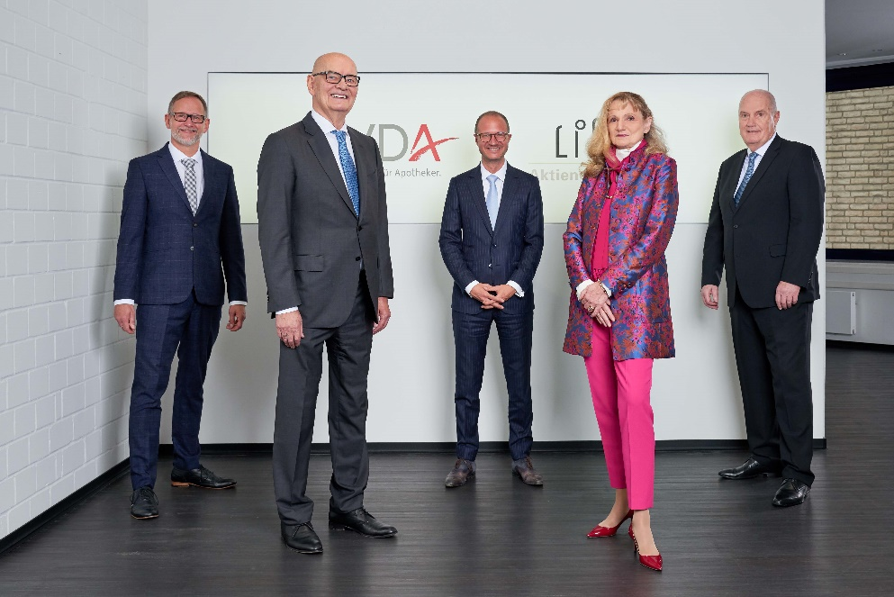

**Bildunterschrift:**

Aufsichtsrat der LINDA AG

(v.l.n.r.: Dirk Vongehr, Rainer Kassubek [Vors.], Prof. Dr. Jan Roth, Gabriela Hame-Fischer, Reimund Pohl)

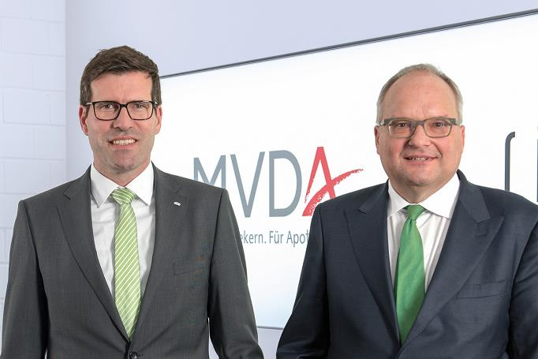

**Bildunterschrift:**

Vorstand der LINDA AG

(v.l.n.r.: Volker Karg, Dr. Christian Beyer)